ラボ 01: GitHub リポジトリとブランチを作成する
目的：
あなたがソフトウェア開発に不慣れで、バージョン管理とコラボレーションに GitHub を使用するチームに参加したと想像してください。プロジェクトに効果的に貢献し、オープンソース コミュニティに参加するには、GitHub のコア概念と機能をしっかりと理解する必要があります。
このラボでは、次のことを行います。
- テンプレートからリポジトリを作成する
- ブランチの作成: リポジトリに新しいブランチを作成する練習をして、並列開発とブランチが独立した作業をどのように促進するかを調べます。
演習 #1: テンプレートとリポジトリ内のブランチからリポジトリを作成する:
- GitHub アカウントにサインインします。
- 次のリンクを参照します: https://github.com/skills/introduction-to-github
このラボでは、パブリック テンプレート "skills-introduction-to-github"を使用してリポジトリを作成します。
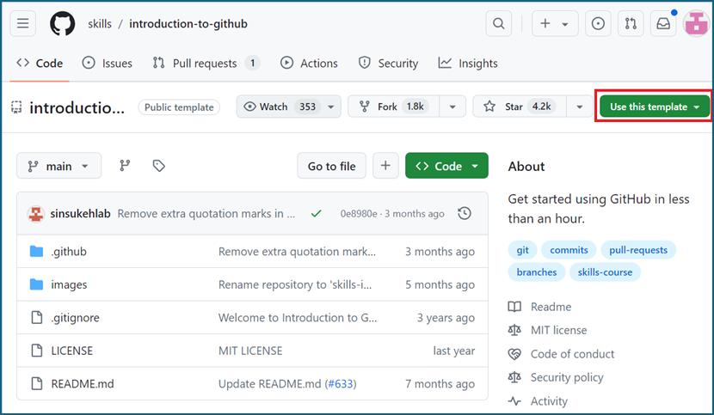
- 「Create a new repository」メニュー の「Use this template」を選択します 。
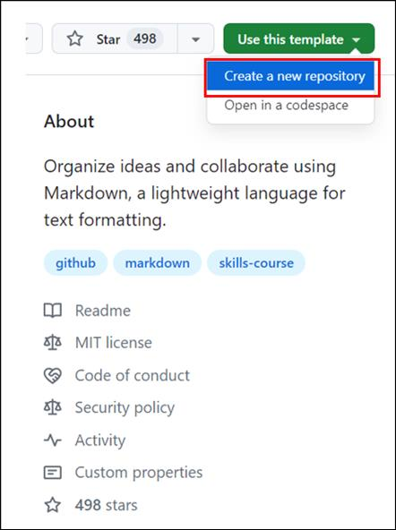
- 次の詳細を入力し、「Create Repository」を選択します。
  - リポジトリ名: skills-introduction-to-github
  - リポジトリの種類: パブリック
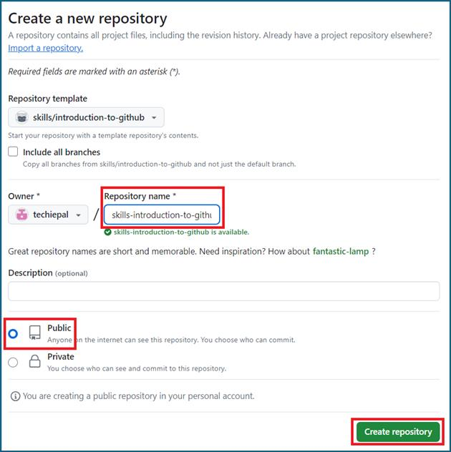
- リポジトリのヘッダーメニューにある 「コード」タブに移動します。
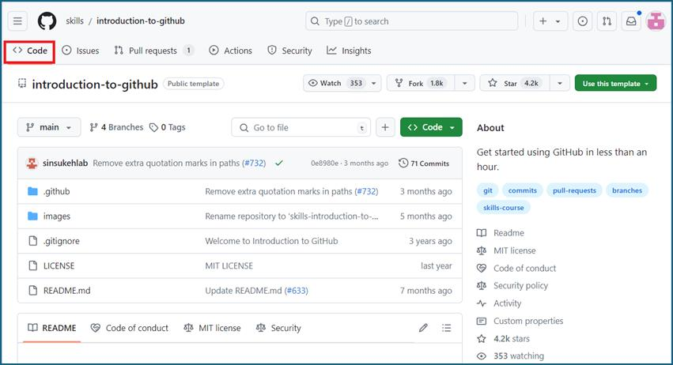
- メインブランチのドロップダウンをクリックします。
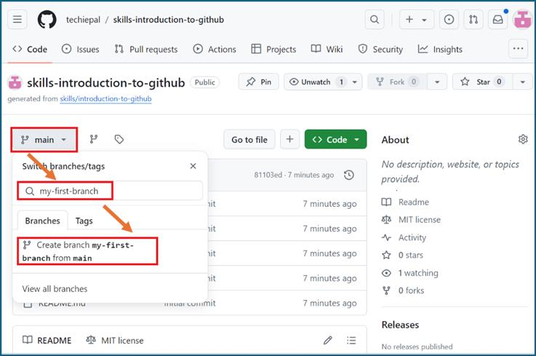
- 「ブランチの検索」フィールドに、「my-first-branch」という名前を入力し、「Create branch my-first-branch from main」を選択します。
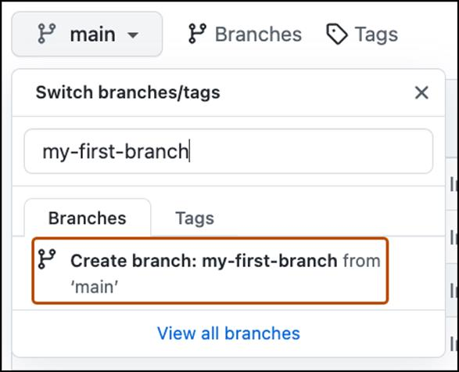
- ブランチは、作成したブランチに自動的に切り替わります。メインブランチのドロップダウンバーには、新しいブランチが反映され、新しいブランチ名が表示されます。
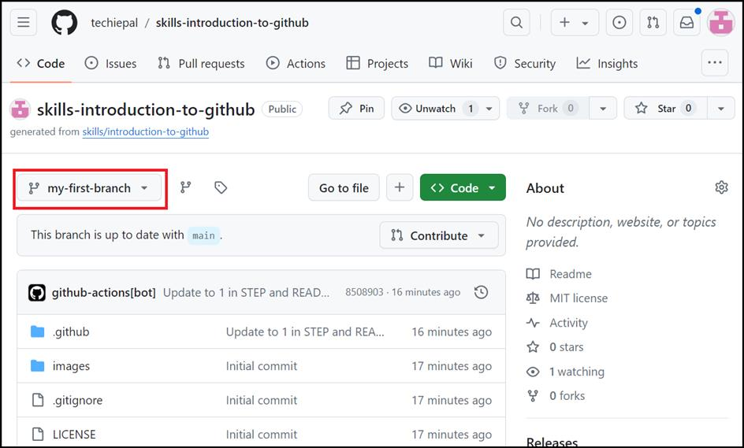
概要：
このラボでは、
- 新しい Git リポジトリを初期化して、プロジェクトの追跡を開始しました。
- コードのさまざまな機能やバージョンを管理するためのブランチを作成するプロセスを理解しました。

